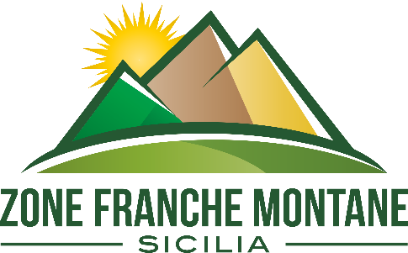

COMUNICATO STAMPA

Fiscalità di sviluppo, il Governo regionale integri il contenuto della confezione del “panettone”. I Comuni adottano una delibera di Giunta e la inviano a Musumeci
A sostegno dei residenti le Terre alte di Sicilia stanno “scendendo in piazza” decine di amministrazioni dei Comuni interessati alla norma, le Giunte municipali stanno adottando la “proposta di delibera” nella quale si chiede al presidente Musumeci di mantenere gli impegni assunti in diverse circostanze.
«La norma che dispone l’istituzione delle zone franche montane in Sicilia, la prima legge di prospettiva delle storia dell’Assemblea Regionale Siciliana, è appesa a un filo», lo afferma Vincenzo Lapunzina, presidente dell’Associazione zfm Sicilia, mentre decine di Comuni stanno adottando una “proposta di delibera” per chiedere al presidente della Regione di mantenere gli impegni assunti, in diverse circostanze.
La Commissione Bilancio del Senato, alla luce delle determinazioni del governo regionale della vigilia di Natale, potrebbe esprimersi negativamente e determinare il “game over” dello estenuante percorso che, se andasse a buon fine, invertirebbe il destino delle Terre alte di Sicilia.
La confezione del “panettone” contiene una delibera di Giunta (n. 578/21) che non destina risorse certe al finanziamento della norma di politica economica, si tratta di un atto di indirizzo al Dipartimento regionale della Programmazione nel quale si chiede di trovare “circa 100 milioni” da destinare alla defiscalizzazione “delle imprese operanti nelle zone franche montane” e “non gravanti sul bilancio della Regione Siciliana”, scandisce l’Atto.
«La scelta di destinare fondi extra regionali al finanziamento delle zone franche montane non è coerente con la formulazione della Ragioneria dello Stato, della Commissione Finanze e Tesoro del Senato e del Governo, rappresentato dalla Sottosegretaria al MEF, Alessandra Sartore - afferma il presidente dell’associazione -, inoltre non mette al riparo la Legge dalla Giustizia della concorrenza. Questa linea politica attenta al futuro degli operatori economici delle aree ignote della Sicilia ed è inaccettabile e non coerente, con gli impegni assunti dal presidente Musumeci, ovvero di destinare 20 milioni di euro al finanziamento della start up della Legge».
A sostegno dei residenti le Terre alte di Sicilia “scendono in piazza” decine di amministrazioni dei Comuni interessati alla norma, le Giunte municipali stanno adottando la “proposta di delibera” nella quale si chiede al presidente Musumeci di “di emanare apposita Delibera di Giunta regionale, destinando 20 milioni di euro, tra le risorse indicate al comma 546, art 1 della Legge 234 del 30 dicembre 2021, “a titolo di concorso alla compensazione degli svantaggi strutturali derivanti dalla condizione di insularità”, per il finanziamento della fase di start up delle disposizioni istitutive le zone franche montane in Sicilia, al fine di favorire la conclusione della fase istruttoria, così auspicato dal Comitato regionale zone franche montane, a difesa del diritto di residenza nelle Terre alte di Sicilia”.
La delibera è stata inviata, per conoscenza, anche ai membri dell’esecutivo regionale, «anche loro devono avere contezza e piena consapevolezza della gravità della situazione. - conclude Lapunzina - Siamo certi che il senso di responsabilità porterà il Governo regionale a rivedere la scelta politica e a emanare un congruo provvedimento che sblocchi l’iter istruttorio al Senato. Questo è quello che si aspettano migliaia di famiglie, costrette a vivere senza una prospettiva di futuro».
Castellana Sicula, 14 gennaio 2022

Cartella stampa:
https://www.zonefranchemontanesicilia.it/archivio/cartella-stampa-del-14-gennaio-2021/1574/
Contatti stampa
Cell. 3485586637
ufficiostampazfm.sicilia@gmail.com
https://www.facebook.com/zonefranchemontane
www.zonefranchemontanesicilia.it

